ZW-LDG系列电磁流量计

使用说明书

北京中旺新业电子技术有限公司
地址：北京市海淀区上地南路10号 E-mail:xuj010@126.com
电话：010-62977168 86877477 62977169 网址：www.zw-dz.com
传真：010-62977170 邮编：100085
2008年-A版

目 录

一. 概述 工作原理 - - - - - - - - - - - - - - - (3)
二. 功能特点 技术参数 - - - - - - - - - - - - - - (4)
三. 选用指南- - - - - - - - - - - - - - - - - - - (4)
四. 外形及安装尺寸- - - - - - - - - - - - - - - - (8)
五. 安装与使用 - - - - - - - - - - - - - - - - - - (9)
六. 接线指南 - - - - - - - - - - - - - - - - - - - (13)
七. 操作说明 - - - - - - - - - - - - - - - - - - - (15)
八. 常见故障及排除 - - - - - - - - - - - - - - - - (18)
九. 订货须知 - - - - - - - - - - - - - - - - - - - (19)

一 概述
ZW-LDG系列电磁流量计是一种电磁感应式流量仪表，它由传感器和智能转换部分组成，它能测量各类导电液体的体积流量，所测量的介质包括酸、碱、盐和纸浆、泥浆、废污水、海水及固液两相等液体。该产品主要用于石化、电力、冶金、纺织、食品、制药、造纸等行业及市政环保、水利等领域。

二 产品分类
ZW-LDG系列智能电磁流量计由传感器和智能信号转换器组成，根据转换器与传感器的装配形式可分为一体式和分体式二种结构。
一体式 : 转换器与传感器直接装配成一个整体，不可分离。常用于环境状况较好的现场。
分体式 : 转换器通过一根专用电缆与传感器组成一台产品，传感器安装在现场，转换器安装在条件较好的场所。常用于环境状况较差的现场，如地井里，高温旁，人员不便到达的地方。

三 测量原理
工作原理是基于法拉第电磁感应定律。即：导电体在磁场中作切割磁场运动时，导体中产生感应电动势，其感应电动势E为： E=BLV
E：感应电压 B：磁感应强度 L：导体长度（管径） V：导体切割磁场速度（平均流速）
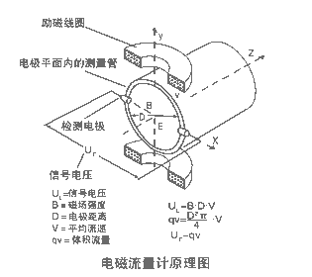
测量流量时，液体流过垂直于流动方 向的磁场，导电性液体的流动感应出一 个与平均流速（亦即体积流量）成正比 的电压。其感应电压信号通过两个与液 体直接接触的电极检出，并通过电缆传送至放大器，然后转换成统一输出信号。

四 功能特点
1. 不受温度、压力、密度、粘度和电导率（不小于最低电导率）变化的影响。
2. 传感器外壳和法兰采用碳钢或不锈钢材质，电极与衬里有多种材质可供选择，具有耐腐蚀、耐磨损等特点，使用寿命长。
3. 传感器结构简单，无节流件，不堵塞，故适合于带有固体颗粒、纤维、悬浮物等的泥浆、纸浆、矿浆、污水等介质的测量。
4. 安装简单，可水平、垂直、倾斜任意角度安装，对上游直管段的要求较低。
5. 显示累积流量（十位显示）、瞬时流量（六位显示）。
6. 操作设置方便，通过面板上键盘直观设定。
7. 零点自校准，消除零漂移。
8. 在标定最大流量范围内，量程可任意设置。
9. 正反流向测量，若无特殊要求，出厂为正向测量。
10. 小信号切除功能，用户可通过显示器面板设置切除干扰性小流量。
11 .上下限报警，用户可根据实际需要设定上下限流量，当流量超过上限或低于下限设定时有继电器输出。
12. 空管判断，在工作状态下，当流量计测量管内空管，瞬时流量空管报警。
13. 密码锁存功能，流量计通电后，若设置参数，必须输入四位密码，才能进行参数设置。
14. 断电保护功能，流量计的运算结果和用户设置参数在断电后不会丢失，由E2PROM储存，数据能长期保存，并可通过面板操作，查当以前累积流量。
15. 针对不同的导电介质，仪表系数可修正。
五 技术参数
适用管径 DN25~DN1200 (DN25以下为非标)
电极材料 316L（不锈钢）、Hc（哈氏C）、Hb（哈氏B）、Ti（钛）、Ta（钽）
内衬材质 F46（聚全氟乙丙烯）、F4（聚四氟乙烯）、PUR（聚氨酯橡胶）
适用介质 导电率＞5μs/cm的液体
测量范围 （0.1~10）m/s
量程上限 0.5~10m/s，推荐1~5m/s
精度等级 0.3级、0.5级、1.0级(随口径区分)
输出信号 （0～10）mA，负载≤1.5kΩ； （4~20）mA，负载≤750Ω；0~5kHz，频率输出；MODBUS、RS-232C、RS-485、REMOTE(HART)通讯接口
工作压力 1.0MPa，1.6MPa，4.0MPa， 16MPa （特殊）
流体温度 -20℃~90℃，90℃~130℃，130℃~180℃ 参考衬里材质
环境温度 传感器 -40℃~80℃；
转换器 -15℃~50℃。
环境湿度 ≤85%RH（20℃时）
电缆出口尺寸 M20×1.5
供电电源 220VAC±10%；50Hz±1Hz；24VDC±10%
功 耗 与传感器配套，小于20W
外壳防护等级 一体式：IP65
分体式：传感器IP68 转换器IP65
接地环材质 1Cr18Ni9Ti（不锈钢）、Hc（哈氏C）、Ti（钛）、Ta（钽）、Cu（铜）
连接法兰 国标GB9119-88（DIN2051，BS4504）
六 选用指南
1 口径选择
流量计口径与工艺管道相同即可。若在下面两种情况下则可以选择流量计口径小于工艺管道，但要做好变径。
① 管道内流速偏低,不能满足流量计对流速范围要求或在此流速下不能获得高测量精度。
② 介质容易粘附管壁，影响流量计正常使用。
2 流量范围和流量列线图
2.1 流量范围（见下表）
仪表型号 | 公称通径（mm） | 标准流量（m³/h） | 扩展流量（m³/h）
LDG- | 10 | 0.07---2.3 | 0.05---2.8
LDG | 15 | 0.17---5.1 | 0.12---6.3
LDG | 20 | 0.32---10 | 0.25---13
LDG | 25 | 0.5---15 | 0.4---18
LDG | 32 | 0.7---23 | 0.5---28
LDG | 40 | 1---36 | 0.8---45
LDG | 50 | 1.7---57 | 1.3---70
LDG | 65 | 3.3---95 | 2.3---120
LDG | 80 | 4---145 | 3---175
LDG | 100 | 7---226 | 5--280
LDG | 125 | 12.8---400 | 9.4---470
LDG | 150 | 15---510 | 12---610
LDG | 200 | 27---904 | 20---1100
LDG | 250 | 42---1416 | 31---1700
LDG | 300 | 61---2040 | 50---2500
LDG | 350 | 83---2776 | 61---3400
LDG | 400 | 109---3624 | 80—4500
LDG | 450 | 152---4500 | 108---5300
LDG | 500 | 170---5664 | 120—7000
LDG | 600 | 245---8152 | 170---9800
LDG | 700 | 333---11096 | 240--13000
LDG | 800 | 435---14488 | 350---17000
LDG | 900 | 660---18000 | 415---22000
LDG | 1000 | 679---22640 | 450---27000
LDG | 1200 | 978---32600 | 670---39000
2.2 流量计口径、流速与流量换算关系
公式：Q=πD2V/4 Q：流量（m3/h） D：管道内径（m） V：流速（m/h）
2.3 流量列线图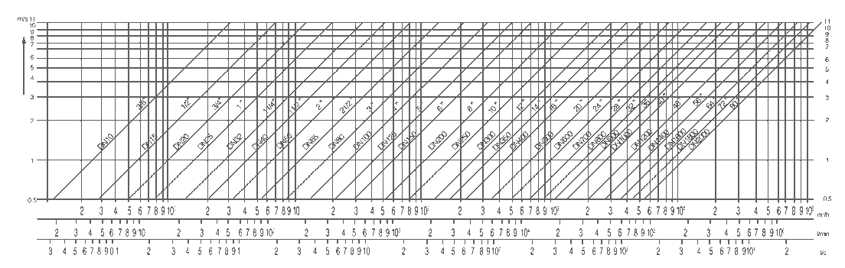3 电极材料选择
材料 | 代号 | 耐腐蚀性能
不锈钢 | 316L | 用于工业用水、生活用水、污水等弱腐蚀性的介质及中性溶液和碳酸、醋酸等弱酸
哈氏合金 C | HC | 耐氧化性酸，如硝酸、铬酸、与硫酸的混合物。也耐氧化性的盐类或含其它氧化剂的环境的腐蚀。对海水、盐溶液、氯化物溶液有良好的抗腐蚀性。
哈氏合金 B | HB | 对硫酸、磷酸、氢氟酸等非氧化性酸、碱、盐有良好的抗腐蚀性。
钛 | Ti | 耐海水、各种氯化物和次氯酸盐及多种氢氧化物的腐蚀。
钽 | Ta | 除了氢氟酸外，几乎能耐一切化学介质的腐蚀。因其价格昂贵，仅用于盐酸及浓硫酸。
- 衬里材料选择
材料 | 特点 | 使用范围
聚氨酯 PUR | 较好的耐腐蚀性能，工作温度不能大于70℃ | 砂浆等强磨损性流体。
聚全氟乙丙稀F-46 | 1.化学性能稳定，几乎可以抵抗所有化学介质的腐蚀。2.耐热，可长期在180℃下工作。3.机械强度高，抗磨损性能好。4.内表面光滑，不容易粘附沉淀物。5.衬里内加金属网，耐负压，抗真空。 | 出砂浆等强磨损性介质外的所有流体。能用于饮料等有卫生要求的介质。
聚四氟乙烯  F4 | 1.具有良好的物理化学性能，是当今比较先进的一种防腐蚀材料。2.可长期使用180℃以下。3.耐应力开裂性好，优于橡胶。4.抗冲击性好。5.刚性好。 | 除液氟、液氧、臭氧、三氟化氯等氟化物外的几乎所有流体，。
- 接地环选择（接液环）
a 标准接地环：在塑料及阴极保护管道上，传感器两侧必须安装接地环。
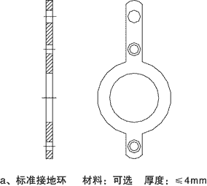
b 带颈保护环：若介质磨损性较强，应选用带颈保护环以保护衬里。
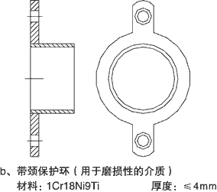
c 保护环：F46衬里传感器宜选用保护接地环，通过螺钉固定在法兰上，保护内衬的翻边不受损伤。
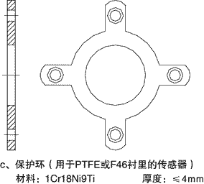
接地环材质为不锈钢1Cr18Ni9Ti，特殊要求订货时另行说明。
6 外壳防护等级选择
当流量计安装在地面以下易遭水淹或冬季北方零下20℃或环境温度超过50℃ 时，应选择IP68（分体式流量计），将转换器安装在条件较好的场所。一般情况下可选IP65（防喷水型）。
7 分体式的确定
在积水、腐蚀、高温、低温、强烈振动、维护不便等恶劣环境，须选用分体式流量计。转换器与传感器之间只需用一根电缆连接，具体长度订货时向制造商确定，否则出厂只配5米。其它情况选用一体式流量计即可。
无法确定时可向制造商咨询。
8 输出信号的确定
流量计可选择单独输出(4-20)mA DC或频率或RS485接口，也可同时选用三种信号的各种组合。
9 量程（刻度流量）的确定
量程应大于实际使用的最大流量，常用流量在量程的1/3-4/5范围内（最好大于量程的1/2）。
LDG系列流量计可在测量范围内任意修改量程，以满足用户现场使用的方便，减少备件贮存。
七 外形及安装尺寸

1 一体式电磁流量计外形图 2 分体式电磁流量计外形图

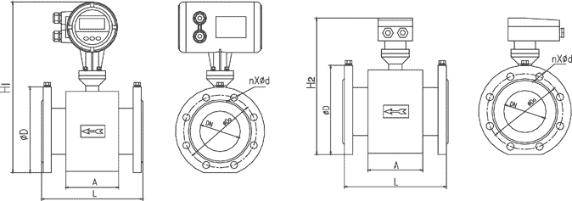

2 外形尺寸及重量
公称通径 DN（min） | 额定压力（MPa） | 仪表外型尺寸（mm） |  |  |  | 法兰连接尺寸（mm） |  |  | 重量（kg）
公称通径 DN（min） | 额定压力（MPa） | L | A | H1 | H2 | D | DO | n×Φd | 一体式 | 分体式
25 | 4.0 | 200 | 100 | 390 | 330 | 115 | 85 | 4×14 | 9 | 8
32 | 4.0 | 200 | 100 | 390 | 330 | 140 | 100 | 4×18 | 11 | 10
40 | 4.0 | 200 | 100 | 390 | 330 | 150 | 110 | 4×18 | 11 | 10
50 | 4.0 | 200 | 100 | 390 | 330 | 165 | 125 | 4×18 | 14 | 13
65 | 4.0 | 200 | 100 | 386 | 286 | 185 | 145 | 8×18 | 15 | 14
80 | 4.0 | 200 | 100 | 400 | 300 | 200 | 160 | 8×18 | 16 | 15
100 | 1.6 | 250 | 130 | 426 | 326 | 220 | 180 | 8×18 | 20 | 19
125 | 1.6 | 250 | 130 | 455 | 355 | 250 | 210 | 8×18 | 25 | 24
150 | 1.6 | 300 | 140 | 486 | 386 | 285 | 240 | 8×22 | 29 | 28
200 | 1.0 | 350 | 189 | 547 | 447 | 340 | 295 | 8×22 | 43 | 42
250 | 1.0 | 400 | 210 | 604 | 504 | 395 | 350 | 12×22 | 58 | 57
300 | 1.0 | 500 | 240 | 654 | 554 | 445 | 400 | 12×22 | 70 | 69
350 | 1.0 | 500 | 305 | 715 | 615 | 505 | 460 | 16×22 | 145 | 144
400 | 1.0 | 600 | 385 | 775 | 675 | 565 | 515 | 16×26 | 180 | 179
450 | 1.0 | 600 | 385 | 818 | 718 | 615 | 565 | 20×26 | 210 | 209
500 | 1.0 | 600 | 385 | 870 | 770 | 670 | 620 | 20×26 | 240 | 239
600 | 1.0 | 600 | 385 | 980 | 880 | 780 | 725 | 20×30 | 330 | 329
700 | 1.0 | 700 | 465 | 1090 | 990 | 895 | 840 | 24×30 | 430 | 429
800 | 1.0 | 800 | 545 | 1210 | 1110 | 1015 | 950 | 24×33 | 540 | 539
900 | 1.0 | 900 | 635 | 1310 | 1210 | 1115 | 1050 | 28×33 | 650 | 649
1000 | 1.0 | 1000 | 705 | 1430 | 1330 | 1230 | 1160 | 28×36 | 800 | 799
八 安装与使用
1 对外部环境的要求：
a 流量计应避免安装在温度变化很大或受到设备高温辐射的场所，若必须安装时，须有隔热、通风的措施。
b 流量计最好安装在室内，若必须安装于室外，应避免雨水淋浇，积水受淹及太阳曝晒，须有防潮和防晒措施。
c 流量计应避免安装在含有腐蚀性气体的环境中，必须安装时，须有通风措施。
d 为了安装、维护、保养方便，在流量计周围需有充裕的安装空间。
e 流量计安装场所应避免有强磁场及强振动源，如管道振动大，在流量计两边应有固定管道的支座。
2 对直管段的要求：
为了改善涡流与流场畸变的影响，流量计安装的前、后直管段长度有一定要求，否则会影响测量精度（也可安装整流器，尽量避免在靠近调节阀和半开阀门之后安装）

管道安装类型 | 安装示意图 | 标准管道式
管道安装类型 | 安装示意图 | 前直管道L | 后直管道S
水平管 | 图a | 5D | 3D
弯管 | 图b | 10D | 5D
扩口管 | 图c | 10D | 5D
阀门下游 | 图d | 10D | 5D
收缩管 | 图e | 5D | 2D
泵下游 | 图f | 15D | 5D
混合液 | 图g | 30D | 3D

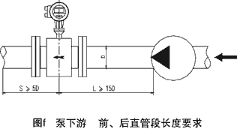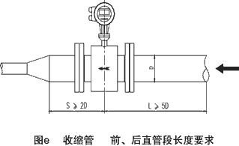
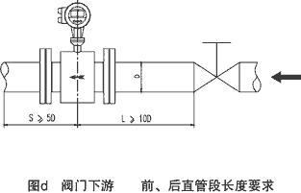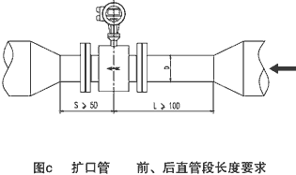
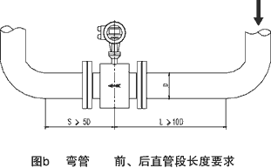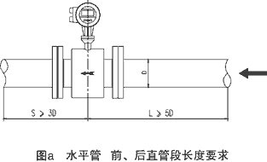
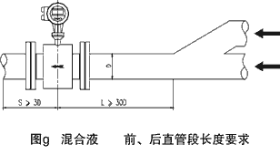
3 对工艺管的要求：
流量计对安装点的上、下游工艺管有一定的要求，否则影响测量精度。
a 上、下游工艺管的内径与传感器的内径相同，并应满足：0.98DN≤D≤1.05DN（式中DN：传感器内径，D：工艺管内径）
b 工艺管与传感器必须同心，同轴偏差应不大于0.05DN
4 旁通管的要求：
为了方便检修流量计，最好为流量计安装旁通管，另外，对重污染流体及流量计需清洗而流体不能停止的，必须安装旁通管。
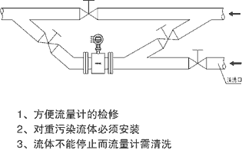
5 流量计在管线上的安装要求
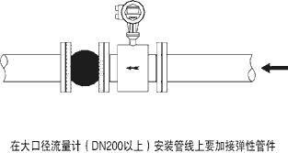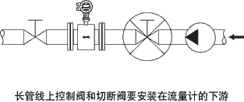
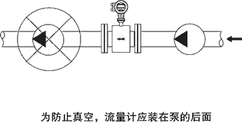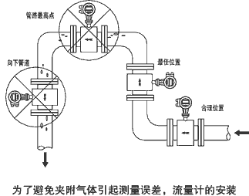
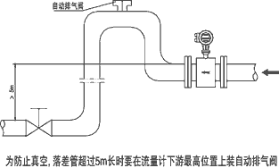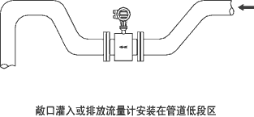
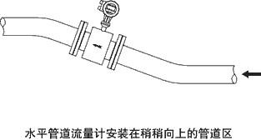 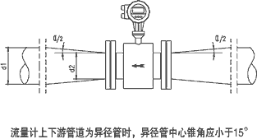
6 传感器的接地
为了使仪表可靠的工作，提高测量精度，不受外界寄生电势的干扰，传感器应有良好的单独接地线，接地电阻＜10Ω。在连接传感器的管道内若涂有绝缘
层或是非金属管道时，传感器两侧还应加装接地环。
a 在金属管道上的接地方式：金属管道内壁没有绝缘层，按下图接地。
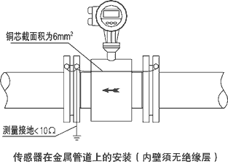
b 在塑料管道上或有绝缘层、油漆管道上的接地方式：传感器上的两端面应加装接地环，使管内流动的被测介质与大地短接，具有零电位。否则，电磁流量计无法正常工作。（见下图）
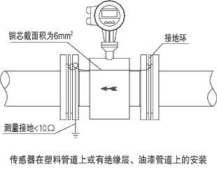
7 传感器在阴极保护管道上的安装
防护电解腐蚀的管道通常在其内壁和外壁是绝缘的，因此被测介质没有接地电位。所以，传感器必须使用接地环。
具有阴极防腐蚀保护的管道，传感器与两侧连接管道之间常是绝缘的，所以介质对地是不导通的，安装时要注意下列各点：
（1）接地环要装在传感器的两个端面上，他们必须与工艺管道的法兰绝缘，通过接地线2与传感器、相连，接地环的材质应能耐介质的腐蚀，制造厂通常提供的标准材料是不锈钢（1Cr18Ni9Ti）。
（2）仪表两侧工艺管的法兰应该用截面积为4mm²的铜导线绕过传感器相连，使阴极保护电位与传感器之间隔离。必须要注意，不要连接到传感器上去。
（3）法兰连接螺栓必须与工艺管道的法兰绝缘，用户必须自备绝缘材料制造的衬套和垫圈。
详见下图示意。
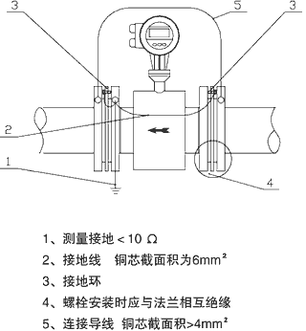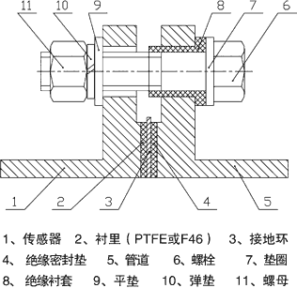

8 电磁流量计的搬运
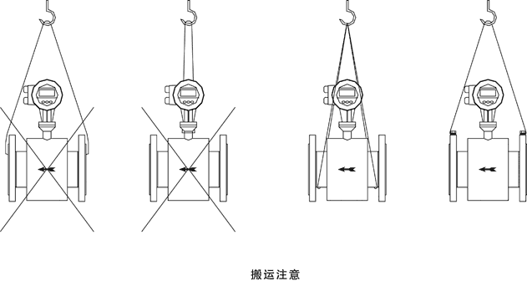
9 流量计安装时注意事项
a 安装尺寸一定要计算准确，否则容易泄露或安装不上。
b 流体流向必须与传感器表体上的流向箭头保持一致。
c 流量计的电极轴线必须近似水平，否则影响测量精度。
d 传感器两边的法兰必须保持平行否则容易泄露。
e 为了避免在安装后形成旋涡流动，应保证工艺配管、密封件、流量计同轴连接不能错开。
f 安装流量计时，严禁在紧靠流量计法兰处电焊施工，以免烧伤流量计衬里。
g 对不同性质的工艺管道，应采用相应的接地方式（见传感器接地）。
h 对于腐蚀性介质，最好应垂直安装，被测介质自下往上流动，这样可以避免固体颗粒在流量计管中沉积， 使衬里腐蚀均匀，延长使用寿命。
i 对于测量管口径大于200mm，为安装方便，可采用伸缩头。
九 接线指南

1 方表端子接线与标示
方表接线端子图
方表各接线端子标示含义如下：
2 方表接传感器信号线处理与标示
方表接传感器信号线处理与标示
3 圆表端子接线与标示

圆表接线端子图
圆表各接线端子标示定义
I+： | 流量电流输出
COM： | 电流输出地
P+： | 双向流量频率（脉冲）输出
COM： | 频率（脉冲）输出地
AL： | 下限报警输出
AH： | 上限报警输出
COM： | 报警输出地
FUSE： | 输入电源保险丝
T₁＋： | 通讯输入
T₂－： | 通讯输入
L₁： | 220V（24V）电源输入
L₂： | 220V（24V）电源输入

十 操作说明
1 键盘定义与显示

图(a) 方表键盘定义与小液晶显示
图(b) 掉电记时方表键盘定义与大液晶显示

2 圆表键盘定义与显示
图(c) 圆表键盘定义与显示

说明：在测量状态下，按“复合键 + 确认键”出现状态转换密码（0000），根据保密级别，按本厂提供的密码对应修改。再按“复合键 + 确认键”后，则进入需要的参数设置状态。如果想返回运行状态，请按住确认键数秒。
3 仪表参数设置
仪表有两个运行状态：自动测量状态
参数设置状态
仪表上电时，自动进入测量状态。在自动测量状态下，仪表自动完成各测量功能并显示相应的测量数据。在参数设置状态下，用户使用四个面板键，完成仪表参数设置。
3.1 按键功能
3.1.1 自动测量状态下键功能
下 键：循环选择屏幕下行显示内容；
上 键：循环选择屏幕上行显示内容；
复合键 + 确认键：进入参数设置状态；
确认键：返回自动测量状态。
测量状态下，ＬＣＤ显示器对比度的调节：方表小液晶是通过“复合键 + 上键”或“复合键 + 下键”按下数秒钟；其他液晶是通过调节液晶背面的电位器来实现。
3.1.2 参数设置状态下键功能
下 键： 光标处数字减1；
上 键： 光标处数字加1；
复合键 + 下键： 光标左移；
复合键 + 上键： 光标右移；
确认键： 进入/退出子菜单；
确认键： 在任意状态，连续按下两秒钟，返回自动测量状态。
注：（1）使用“复合键”时，应先按下复合键再同时按住“上键”或“下键”。
（2）在参数设置状态下，3分钟内没有按键操作，仪表自动返回测量状态。
（3）流量零点修正的流向选择，可将光标移至最左面的“+”或“-”下，用“上键”或“下键”切换使之与实际流向相反。
（4）流量的单位选择，可将光标移至“流量量程设置”菜单的原显示的流量单位下，然后用“上键”或“下键”切换使之符合需要。

3.2 参数设置功能及键功能操作
要进行仪表参数设定或修改，必须使仪表从测量状态进入参数设置状态。在测量状态下，按“复合键 + 确认键”出现状态转换密码（0000），根据保密级别，按本厂提供的密码对应修改。再按“复合键 + 确认键”后，则进入需要的参数设置状态。
仪表设计有6级密码，其中4级用户可以自行设置密码值，最高2级为固定密码值，6级密码分别用于不同保密级别的操作者。

4 参数设置菜单
仪表共有52个参数，使用仪表时，用户应根据具体情况设置各参数。
参数一览表如下：

参数编号 | 参数文字 | 设置方式 | 密码级别 | 参数范围
1 | 语 言 | 选择 | 2 | 中文、英文
2 | 仪表通讯地址 | 置数 | 2 | 0～99
3 | 仪表通讯速度 | 选择 | 2 | 600～14400
4 | 仪表通讯方式 | 选择 | 2 | 方式1、方式2
5 | 测量管道口径 | 选择 | 2 | 3～3000
6 | 仪表量程设置 | 置数 | 2 | 0～99999
7 | 测量阻尼时间 | 选择 | 2 | 0～100
8 | 流量方向择项 | 选择 | 2 | 正、反
9 | 流量零点修正 | 置数 | 2 | ±0.000
10 | 小信号切除点 | 置数 | 2 | 0～99%
11 | 允许切除显示 | 选择 | 2 | 允许/禁止
12 | 流量积算单位 | 选择 | 2 | 0.001L～m³
13 | 反向测量允许 | 选择 | 2 | 允许/禁止
14 | 电流输出类型 | 选择 | 2 | 0～10mA /4～20mA
15 | 脉冲输出方式 | 选择 | 2 | 频率 / 脉冲
16 | 脉冲单位当量 | 选择 | 2 | 0.001L～1m³
17 | 频率输出范围 | 选择 | 2 | 1～ 5000 HZ
18 | 空管报警允许 | 选择 | 2 | 允许 / 禁止
19 | 空管报警阈值 | 置数 | 2 | 999.9 %
20 | 空管量程修正 | 置数 | 2 | 0.0000～3.9999
21 | 上限报警允许 | 选择 | 2 | 允许 / 禁止
22 | 上限报警数值 | 置数 | 2 | 000.0～ 199.9 %
23 | 下限报警允许 | 选择 | 2 | 允许 / 禁止
24 | 下限报警数值 | 置数 | 2 | 000.0～199.9 %
25 | 积算总量清零 | 密码 | 3 | 000000～399999
26 | 清积算量密码 | 置数 | 4 | 000000～399999
27 | 传感器编码1 | 用户设置 | 5 | 出厂年、月
28 | 传感器编码2 | 用户设置 | 5 | 产品编号
29 | 传感器系数值 | 置数 | 5 | 0.0000～3.9999
30 | 励磁方式选择 | 选择 | 5 | 方式1、2、3、4
31 | 流量标定系数 | 置数 | 5 | 0.0000～3.9999
32 | 仪表计算系数 | 置数 | 5 | 0.0000～3.9999
33 | 电流零点修正 | 置数 | 5 | 0.0000～1.9999
34 | 电流满度修正 | 置数 | 5 | 0.0000～3.9999
35 | 出厂标定系数 | 置数 | 5 | 0.0000～3.9999
36 | 转换器编码1 | 厂家设置 | 5 | 出厂年、月
37 | 转换器编码2 | 厂家设置 | 5 | 产品编号
38 | 正向总量低位 | 可以修改 | 5 | 00000～99999
39 | 正向总量高位 | 可以修改 | 5 | 00000～39999
40 | 反向总量低位 | 可以修改 | 5 | 00000～99999
41 | 反向总量高位 | 可以修改 | 5 | 00000～39999
42 | 时间 年 | 用户修改 | 5 | 00～99
43 | 时间 月 | 用户修改 | 5 | 00～99
44 | 时间 日 | 用户修改 | 5 | 00～99
45 | 时间 时 | 用户修改 | 5 | 00～99
46 | 时间 分 | 用户修改 | 5 | 00～99
47 | 时间 秒 | 用户修改 | 5 | 00～99
48 | 保密码1 | 用户可改 | 5 | 0000～9999
49 | 保密码2 | 用户可改 | 5 | 0000～9999
50 | 保密码3 | 用户可改 | 5 | 0000～9999
51 | 保密码4 | 用户可改 | 5 | 0000～9999
52 | 仪表参数重置 | 厂家设置 | 6 | 初始化密码
注：参数编号42～47项为掉电时间记录功能，无掉电功能转换器无此参数项。
十一 常见故障及排除
1 仪表无显示
- 检查电源是否接通；
- 检查电源保险丝是否完好；
- 检查供电电压是否符合要求；
- 检查显示器对比度调节是否能够调节，并且调节是否合适；
- 如果上述前3项a）、b）、c）都正常，第d）项显示器对比度调节不能够调节请将转换器交生产厂维修。
- 励磁报警
- 励磁接线EX1和EX2是否开路；
- 传感器励磁线圈总电阻是否小于150Ω；
- 如果a、b两项都正常，则转换器有故障。
3 空管报警
- 测量流体是否充满传感器测量管；
- 用导线将转换器信号输入端子SIG1、SIG2和SIGGND三点短路，此时如果“空管报警“提示撤消，说明转换器正常，有可能是被测流体电导率低或空管阈值及空管量程设置错误；
- 检查信号连线是否正确；
- 检查传感器电极是否正常：
- 使流量为零，观察显示电导比应小于100%；
- 在有流量的情况下，分别测量端子SIG1和SIG2对SIGGND的电阻应小于50kΩ（对介质为水测量值。最好用指针万用表测量，并可看到测量过程有充放电现象）。
- 用万用表测量DS1和DS2之间的直流电压应小于1V，否则说明传感器电极被污染，应给予清洗。
- 上限报警
上限报警提示出输出电流和输出频率（或脉冲）都超限。将流量量程改大可以撤消上限报警。

5 下限报警
下限报警提示出输出电流和输出频率（或脉冲）都超限。将流量量程改小可以撤消下限报警。
- 系统设置错误
已在流量量程设置、流量积算单位设置和脉冲当量设置中作出智能判断并提示，方便修改设置。
- 测量的流量不准确
  - 量流体是否充满传感器测量管；
  - 信号线连接是否正常；
  - 检查传感器系数、传感器零点是否按传感器标牌或出厂校验单设置正常；
十二 运输和贮存
为防止仪表在运转时受到损坏，在到达安装现场以前，请保持制造厂发运时的包装状态。贮存时，贮存地点应具备下列条件的室内：
a) 防雨、防潮；
b) 机械振动小，并避免冲击；
c) 温度范围 -20～+60℃；
  - 湿度不大于80%；
十三 定货须知
用户订货时请提供以下条件,以便帮助正确选择流量计的规格和系数。
1. 管道尺寸:外径×壁厚(ｍｍ);
2. 测量介质名称，介质密度〔ｋｇ／ｍ³〕;
- 设定的最大流量即流量计的量程上限值〔ｋｇ／ｈ,或ｍ³/ｈ〕;
- 工艺的最小流量〔ｋｇ／ｈ,或ｍ³/ｈ〕;
- 工作压力,（ＭＰａ）;
- 工作温度，（℃）
- 如配我公司智能流量积算仪,请一齐提供：压力变化范围，或压力变送器型号、量程；温度变化范围，或温度变送器型号、量程。是否需要提供安装法兰,及直管段。

北京中旺新业电子技术有限公司
地址：北京市海淀区上地南路10号 E-mail:xuj010@126.com
电话：010-62977168 86877477 62977169 网址：www.zw-dz.com
传真：010-62977170 邮编：100085

